|  |  |  |  |
| --- | --- | --- | --- |
| **Controle de Versões** | | | |
| **Versão** | **Data** | **Autor** | **Notas da Revisão** |
| 1.0 | 24-10-2016 | LUCAS MIRANDA | ELABORAÇÃO INICIAL |

1. Foram criadas duas propriedades chamada Rede Loja e Tipo de Transferência para a tela 006103 – Transferência de Materiais entre Filiais.

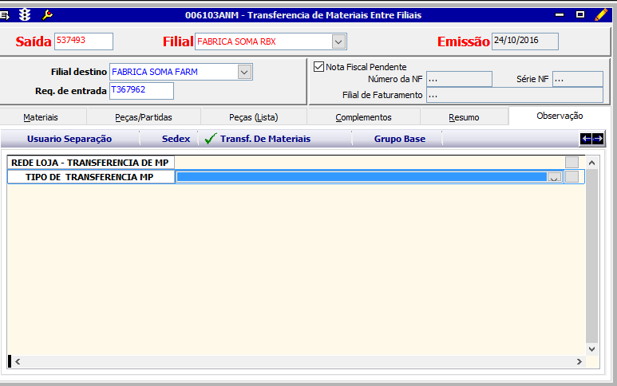

As propriedades ficam localizadas na Aba Observação e Aba Transf. De Materiais, as outras opções não precisam ser preenchidas.

1. Ao tentar salvar caso o usuário não informe dará a seguinte mensagem.

Tipo de Transferência.

**Lucas Miranda**

**Departamento de TI**

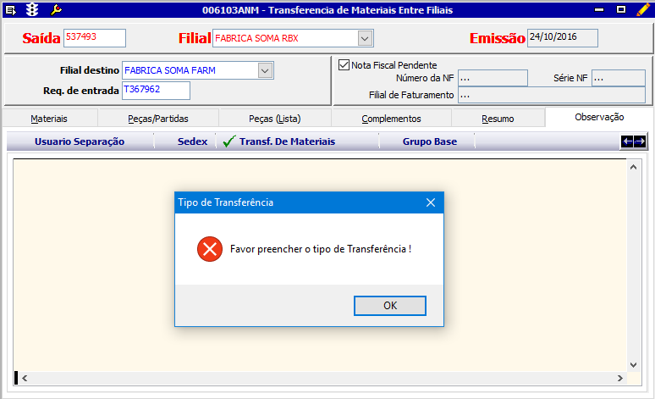

Selecionar RECICLA para o tipo de transferência de sobra de materiais para a Farm, caso seja esse tipo de transferência selecionar OUTROS.

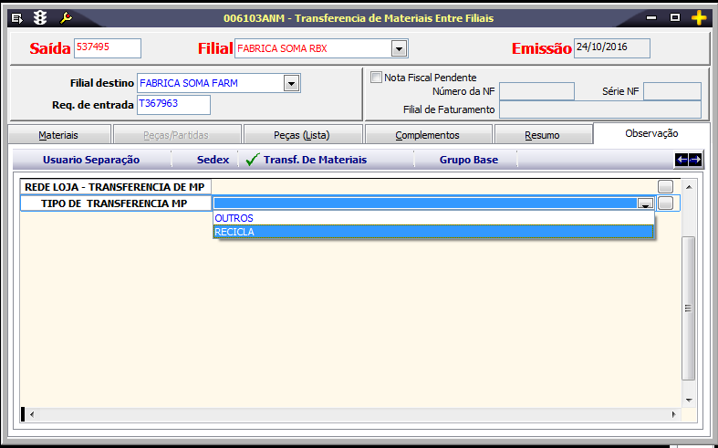

**Lucas Miranda**

**Departamento de TI**

Rede Loja

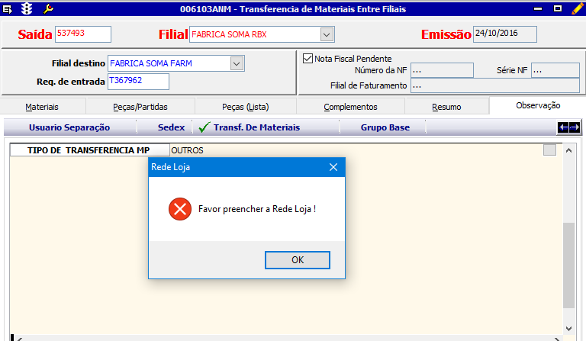

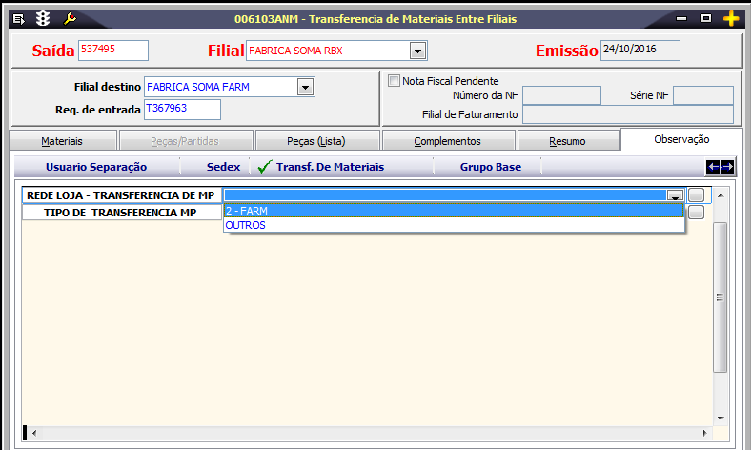

Selecionar 2-FARM para a transferência de sobra. Caso não seja a transferência de sobra selecionar OUTROS.

**Lucas Miranda**

**Departamento de TI**